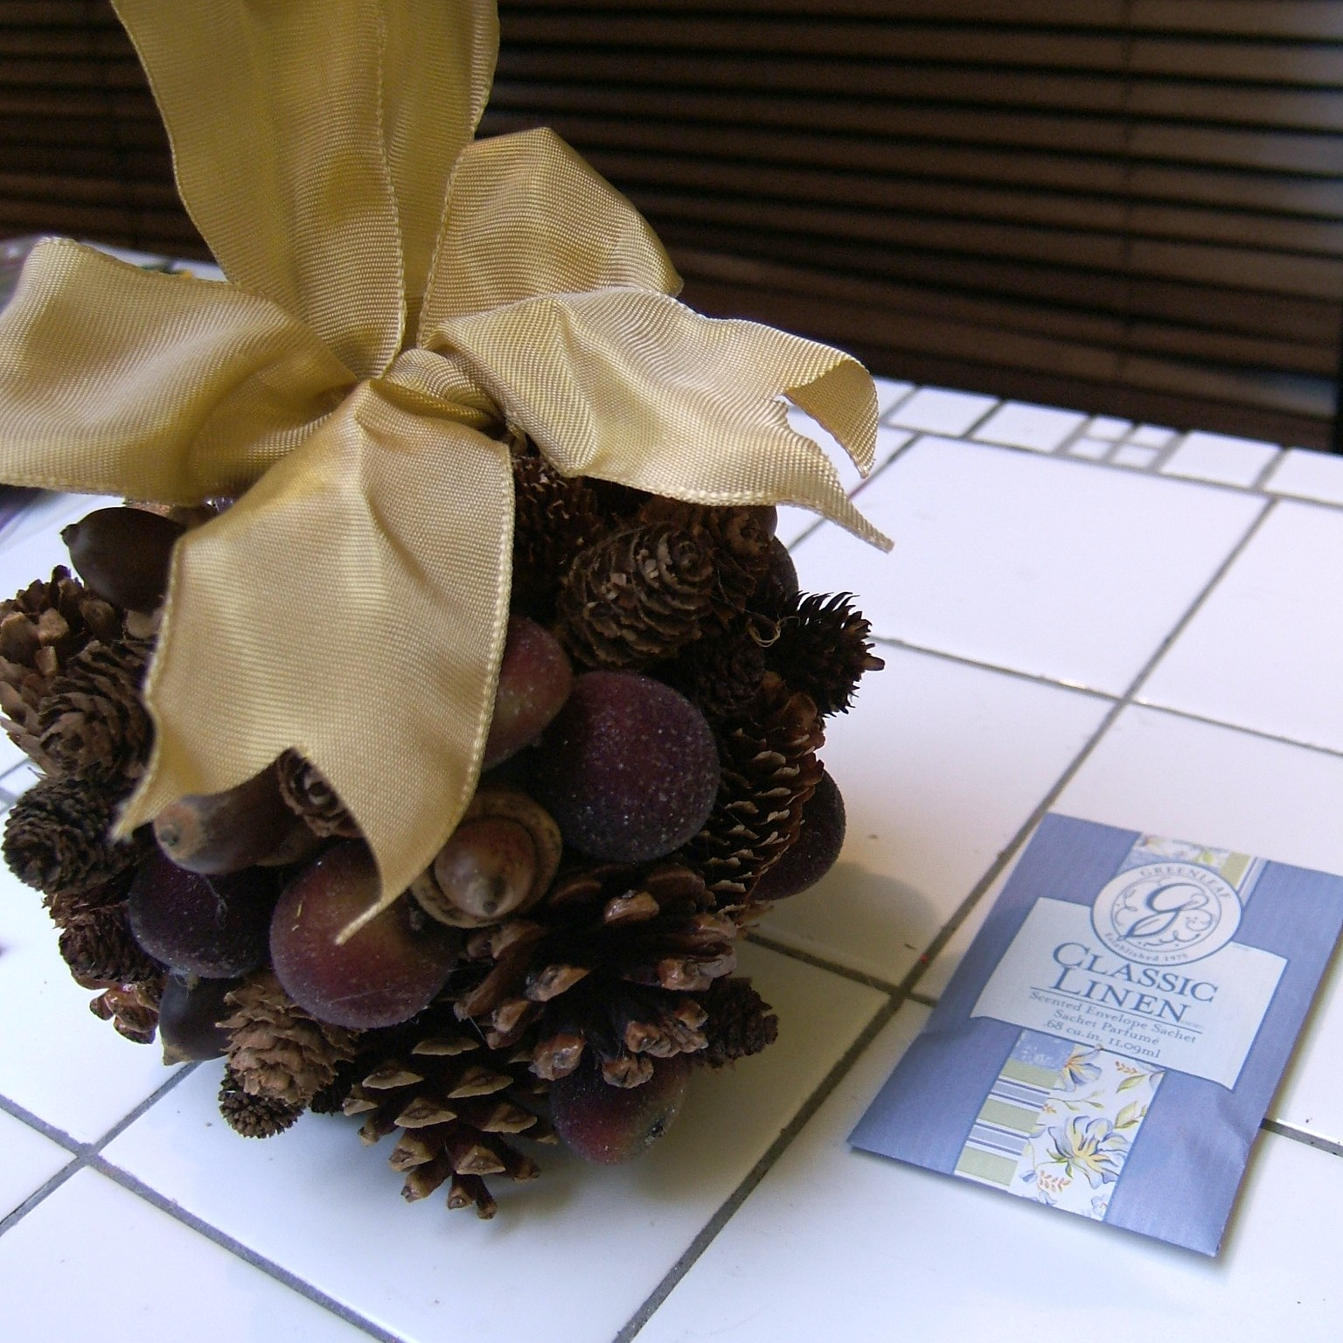

＜お問い合わせ･ご予約申し込み＞
ギャラリーみずのそら TEL ０３－３３９０－７５９０
〒１６７－００４２ 東京都杉並区西荻北５－２５－２
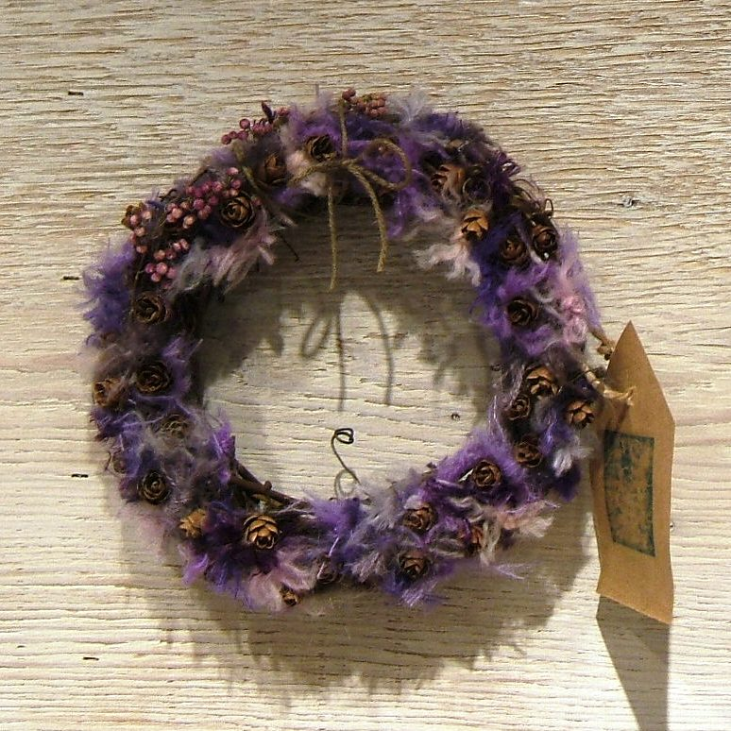

冬のリース展特別企画
世界に１つの自分だけのオブジェづくり。ワークショップにご参加下さい！
「ナッツと糸で作るリースとインセンスボール」
糸とナッツを使ったリース＆香りがするナッツのオブジェを作ります。
アドバイザー：「みずのそら 小峰恵子」「ﾏ･ﾌﾙｰﾙ 佐藤 玲子」

日付：２００８年１月２０日（日）
時間： ①１４時～ ②１６時～
定員：各回６名様（製作時間1.5～２時）
価格:\２，４００（税込み･材料費込）
※要予約・料金は当日お支払い下さい。
※申し込み後キャンセルの場合はお電話にてお知らせ下さい。

まだ若干の空きがあります。
ご希望の方は直接下記連絡先にご連絡下さい。

